SOVELOR CHAUFFAGE PROFESSIONNEL 1CCST

SOVELOR
23 rue Eugène Henaff - CS 80010
69694 Vénissieux Cedex
Tél. : 04 78 47 11 11



SOVELOR est spécialisée dans le chauffage et la ventilation. Avec plus de 35 ans d'expérience, cette société répond de la manière la plus adaptée et fiable à tous les problèmes de chauffage, mise hors gel, ventilation ou séchage. Les produits sont conçus pour fonctionner dans les conditions les plus rudes afin de garantir des années d'utilisation sans problème avec une maintenance préventive minimale.
Plus de 6000 appareils sont entreposés dans leurs locaux afin d’assurer une disponibilité immédiate des produits. Les expéditions sont journalières : toute commande de matériel ou de pièce détachée standard reçue avant 15H00 est expédiée le jour même.
8 techniciens sont au service des clients pour entretenir ou réparer le matériel SOVELOR. Toutes les pièces détachées, même les plus anciennes, sont en stock et prêtes à être livrées partout en France en moins de 24 heures (hors weekend et jours fériés).

Le chauffage dans le domaine industriel :
Un local professionnel peut être chauffé par des générateurs d’air chaud ou par des appareils rayonnants. Dans ce domaine, la gamme de SOVELOR est fournie et très complète.

Les pages suivantes sont directement tirées du catalogue. Elles sont didactiques pour le choix de solutions.

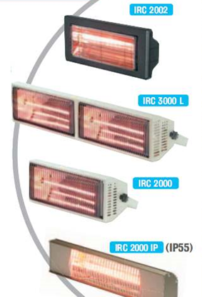
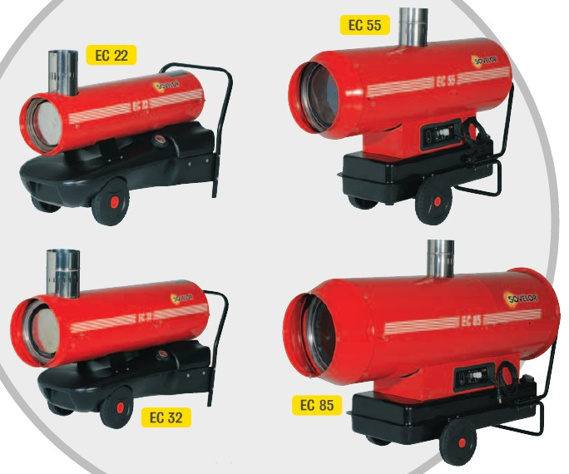

Notre gamme comprenant plus de 180 modèles, il est nécessaire de se poser les bonnes questions afin de choisir l’appareil le plus adapté à vos besoins :

1 / CHAUFFAGE D’UN VOLUME OU D’UNE SURFACE ?
- Les générateurs d’air chaud permettent de chauffer un bâtiment dans son ensemble avec une température homogène, alors que les appareils rayonnants ne chauffent que la surface vers laquelle ils sont dirigés et sont donc plus adaptés au chauffage de zone ou de postes de travail qu’au chauffage d’un bâtiment dans son ensemble.

2 / DE QUEL TYPE D’APPAREIL AVEZ VOUS BESOIN ?

- Un générateur mobile (voir pages à bord jaune) : Economiques, robustes et simples d’utilisation, ils sont conçus pour être déplacés aisément. Leur polyvalence permet une multitude d’applications dans tous les secteurs.

- Un générateur fixe au sol (voir pages à bord vert) : Occupant peu de place au sol, économiques grâce à leur rendement élevé, ils peuvent chauffer des volumes très importants, directement ou par l’intermédiaire de réseaux de gaines de soufflage.

- Un générateur fixe à suspendre (voir pages à bord bleu) : ils représentent la solution idéale pour gagner de la place au sol dans les locaux encombrés ou dans les zones de passage.

3 / QUEL TYPE DE CARBURANT ALLEZ VOUS UTILISER ?
En fonction de vos capacités de stockage ou d’approvisionnement, des contraintes d’installation et d’alimentation, il est nécessaire de choisir entre le fuel, le gaz propane, le gaz naturel, l’électricité et l’huile dans certains cas.

4 / QUELLES SONT VOS CAPACITES EN ALIMENTATION ELECTRIQUE ?
Vérifier que la tension et l’ampérage de votre installation permettent bien le raccordement du ou des générateurs de votre choix, notamment dans le cas d’aérothermes électriques. En cas d’alimentation 110 V, 220 V triphasé ou 600 V, d’installation sans neutre ou avec neutre artificiel ou de raccordement sur groupe électrogène, prendre contact avec nos services.

5 / FAUT-IL UN GENERATEUR AVEC OU SANS EVACUATION DES GAZ BRULES ?
Sauf cas particulier (certains bâtiments d’élevage, process industriel...) le chauffage d’un local dans son ensemble en présence de personnes, d’animaux ou de produits alimentaires impose l’utilisation d’un générateur à combustion indirecte : ce type de générateur dispose d’une chambre de combustion permettant le raccordement à un conduit de cheminée pour évacuer les gaz de combustion.
Les générateurs à combustion directe soufflent les gaz de combustion en même temps que la chaleur. Ils s’utilisent en plein air ou pour chauffer des postes de travail dans les grands volumes très ventilés, ou pour sécher ou chauffer en absence de personnels et d’animaux.

6 / FAUT-IL UN GENERATEUR AUTOMATIQUE OU MANUEL ?
Les appareils se répartissent en 2 grandes familles :
- Les générateurs manuels : ce sont des appareils dont la mise en service et l’arrêt sont commandés manuellement : ils ne doivent fonctionner qu’en présence de l’utilisateur et ne peuvent en aucun cas être pilotés par thermostat d’ambiance, horloge...
- Les générateurs automatiques : dotés de systèmes de mise en service et d’arrêt automatiques, ces appareils peuvent être pilotés à distance par un thermostat d’ambiance, une horloge... et fonctionner de façon autonome en toute sécurité en l’absence de l’utilisateur.

7 / FAUT-IL RACCORDER LE GENERATEUR SUR DES GAINES DE SOUFFLAGE ?
Si tel est le cas, contactez nos services techniques afin de déterminer quel est l’appareil le mieux adapté à l’implantation envisagée.

8 / VOTRE CHOIX EST-IL CONFORME AUX NORMES ET USAGES EN VIGUEUR ?
L’installation et l’utilisation même temporaire d’un appareil de chauffage sont régies par de nombreuses réglementations, normes, arrêtés et D.T.U. En cas de doute, prenez contact avec nos techniciens qui vous renseigneront.

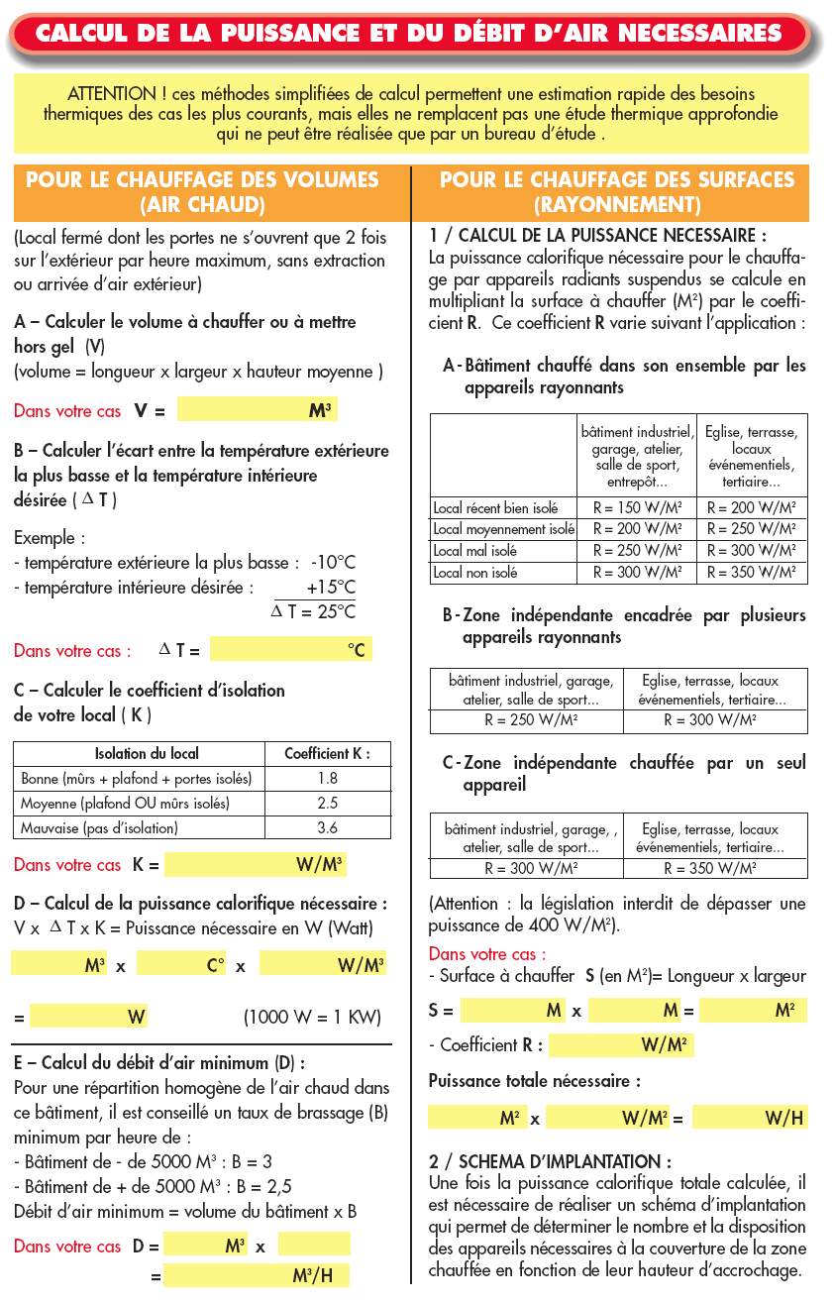

REGLES DE L'ART EN CHAUFFAGE DES LOCAUX INDUSTRIELS

Réglementation chauffage
Les responsables d’établissement ont la charge d’appliquer l’ensemble des textes réglementaires concernant le chauffage de leurs locaux.
Code du travail
Article R 4223-13 :
“Les locaux fermés affectés au travail sont chauffés pendant la saison froide. Le chauffage fonctionne de manière à maintenir une température convenable et à ne donner lieu à aucune émanation délétère.”
Article R 4213-7 :
Précise qu’il faut adapter la température en fonction des méthodes de travail et des contraintes physiques supportées par les travailleurs.
Norme NF X 35-203 (ISO/10/7730)
Précise des fourchettes de température acceptables en fonction de l’activité des personnes et de la tenue vestimentaire.
Type d'activité | Température de la pièce en °C*
activité légère, position assise | 20-22
activité debout | 17-19
activité physique soutenue | 14-16
* Valeurs indicatives
Arrêté du 5 août 2002 - rubrique 1510
Cet arrêté traite du cas particulier des entrepôts couverts soumis à autorisation :
“Le chauffage des entrepôts et de leurs annexes ne peut être réalisé que par eau chaude... Les systèmes de chauffage par aérotherme à gaz ne sont pas autorisés dans les cellules de stockage”.
Le Recueil de Sécurité Incendie,
Le livret n° 5 “chauffage - ventilation - installations au gaz”, présente une série de dispositions applicables aux ERP.
CH 1 à 4 : généralités.
CH 5 à 12 : implantation des appareils.
CH 13 à 17 : stockage des combustibles.
CH 28 à 40 : traitement d’air et ventilation.
CH 44 à 56 : appareils indépendants de production et
d’émission de chaleur, dont l’article CH 53 relatif aux aérothermes, tubes rayonnants et panneaux radiants à gaz.
CH 57 à 58 : entretien et vérification.
Les fiches 5.12 à 5.14 présentent les types de chauffage autorisés selon les types d’ERP.
La fiche 5.19 (GZ20 à GZ25) traite de l’aération et de la ventilation des locaux.
La fiche 5.20 exige le marquage CE des appareils à gaz.

